Mapa 1
Map 1

Zahraniční obchod se sousedními státy v červnu 2016
External Trade with Neighbouring Countries, June 2016

v mld. Kč FOB/CIF (běžné ceny), přeshraniční pojetí
CZK billion FOB/CIF (current prices), cross-border concept
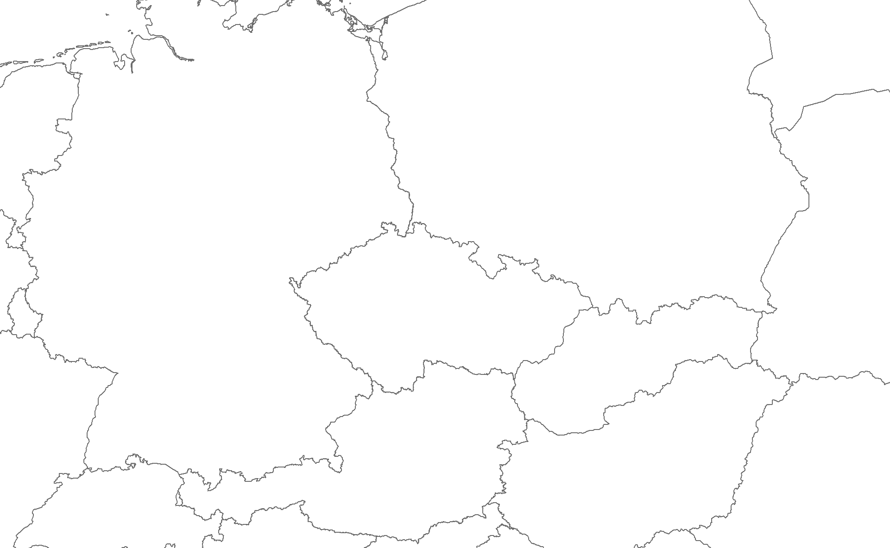
Rakousko

Austria
Německo

Germany
Polsko

Poland
Slovensko

Slovakia
Česká republika

Czech Republic
20,2
24,6
-4,4
28,1
15,7
12,5
14,5
8,9
5,6
111,5
81,4
30,0
Bilance
Balance
Dovoz
Imports
347,4
296,8
50,6
Vývoz
Exports

